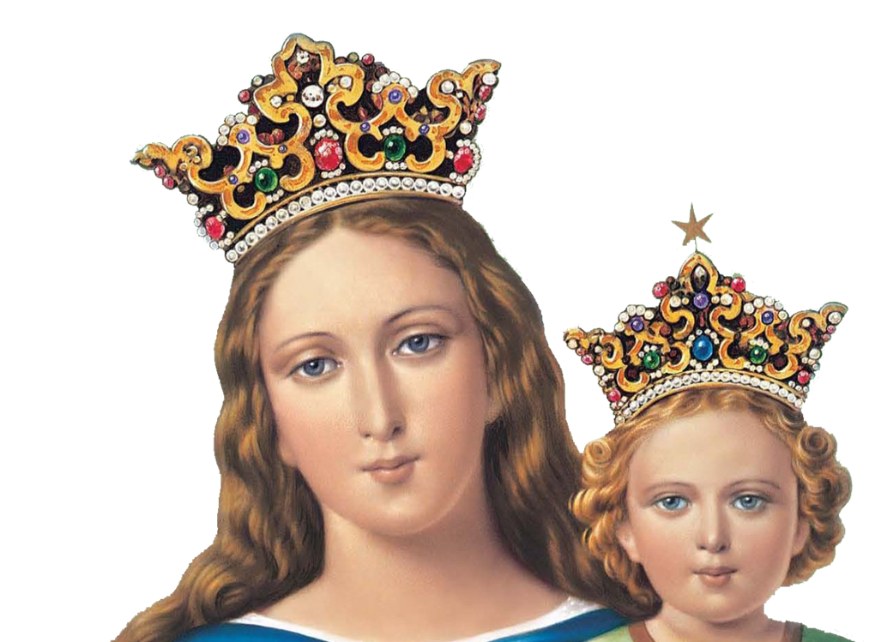
ADMA ONLINE
FEBRERO 2022

EDITORIAL

“…SINCERO CORAZÓN DE HIJOS”
Queridos amigos de ADMA,
El mes pasado nuestro Rector Mayor nos ha regalado el Aguinaldo, invitándonos a profundizar en nuestro conocimiento de San Francisco de Sales, reavivando su espiritualidad, en la que se ha inspirado Don Bosco, para ofrecernos un camino de santificación. Precisamente el último capítulo del Aguinaldo se titula “Todo por amor” y es una invitación a cuidar nuestra relación con el Señor, en especial la oración personal como fuente de la caridad.
“La caridad es la medida de nuestra oración, porque nuestro amor a Dios se manifiesta en el amor al prójimo. Descubrimos aquí la “oración de la vida”, tan importante para San Francisco de Sales, consistente en realizar todas nuestras actividades en el amor y por amor de Dios, de manera que toda nuestra vida se convierta en oración continua. Quien realiza obras de caridad, visita a los enfermos, asiste en el patio, da su tiempo a otros escuchándoles, acoge al necesitado,… está rezando. Los compromisos y obligaciones no deben impedir la unión con Dios, y quien practica esta clase de oración no corre el peligro de olvidar a Dios. Cuando dos personas se quieren –concluye San Francisco de Sales– sus pensamientos están siempre dirigidos el uno al otro”
Los medios sencillos que propone para alcanzar la unión con Dios –tema tan querido por nuestra espiritualidad de hijos e hijas de Don Bosco– los encontramos en las prácticas de piedad que Don Bosco proponía a sus muchachos y a sus primeros salesianos. A quienes están ocupados en cosas temporales, aconseja encontrar momentos, aunque sean muy breves, de recogimiento para unir el corazón a Dios con breves elevaciones, jaculatorias y buenos pensamientos o para tomar conciencia de la presencia de Dios en nuestro espíritu. Aun en medio de conversaciones o actividades podemos permanecer siempre en la presencia de Dios. De este modo la verdadera oración no descuida las obligaciones de la vida cotidiana
Precisamente en este capítulo el Rector Mayor nos invita a acudir a María y a invocar su amor maternal. San Francisco de Sales estableció que la obra de la Visitación, fundada juntamente con Juana de Chantal, tuviera como símbolo un corazón traspasado por dos flechas, coronado por una cruz, rodeado de una corona de espinas y con los sagrados nombres de Jesús y de María grabados en él.
Ante todo María aparece en la teología de Francisco de Sales de una forma semejante a la que será propia de la teología del Concilio Vaticano II. María está en el corazón de la Iglesia. Y su misión es la de atraer y llevar a todos a su Hijo. Por esto Francisco de Sales anima a unirse a María, como los discípulos, para recibir la fuente de la unidad, el Espíritu Santo.
«Honra, reverencia y respeta con amor especial a la santa y gloriosa Virgen María: ella es la Madre de nuestro padre soberano y por lo mismo también es nuestra querida abuela. Acudamos a ella como nietecitos, pongámonos en sus rodillas con absoluta confianza; en todo momento, en toda circunstancia, acudamos a esta dulce Madre, invoquemos su amor maternal, y esforzándonos por imitar sus virtudes, mostrémosle un corazón sincero de hijos .
Además la figura de María, modelo de todas las virtudes, presentada como “revestida de Cristo”, recorre como su Hijo el camino de la humildad. Con su total dependencia de Dios y su disponibilidad, María recibe abundantemente la generosidad de Dios. Cuando canta en su Magnificat la humildad de la sierva, es porque ha atraído la mirada de Dios.
Finalmente el rasgo salesiano de la devoción a la Virgen, nuestra Madre y guía, corresponde a la confianza que Don Bosco ponía en María como Consoladora, Inmaculada y Auxiliadora de todos los hermanos de su Hijo. María coopera al plan de salvación de Dios y, en palabras de Francisco de Sales, Dios “ha hecho pasar a María por todos los estados de vida, para que todos pudiéramos encontrar en Ella cuanto necesitamos para vivir adecuadamente el propio estado de vida”.
En Ella vemos lo que Dios está dispuesto a hacer con su amor, cuando encuentra corazones dispuestos como el de María. Vaciándose, recibe la plenitud de Dios. Permaneciendo disponible para Dios, deja espacio para que Dios realice en Ella grandes cosas...
La contemplación de María, con su vida y su sí a Dios, nos invita a abrirnos al amor de Dios, sabiendo que el corazón de Jesús, en el árbol de la cruz, nos contempla y nos ama. En María vemos completado el verdadero destino de nuestro corazón, unido al corazón de Dios.
Pidamos a María un corazón filial, un corazón que ama a Dios en los otros con humildad, que sirve generosa y confiadamente, prolongando la oración de la vida a lo largo de nuestra jornada.
Renato Valera, Presidente ADMA Valdocco.
Alejandro Guevara, Animador Espiritual ADMA Valdocco.

ITINERARIO formativo

AMOR FECUNDO
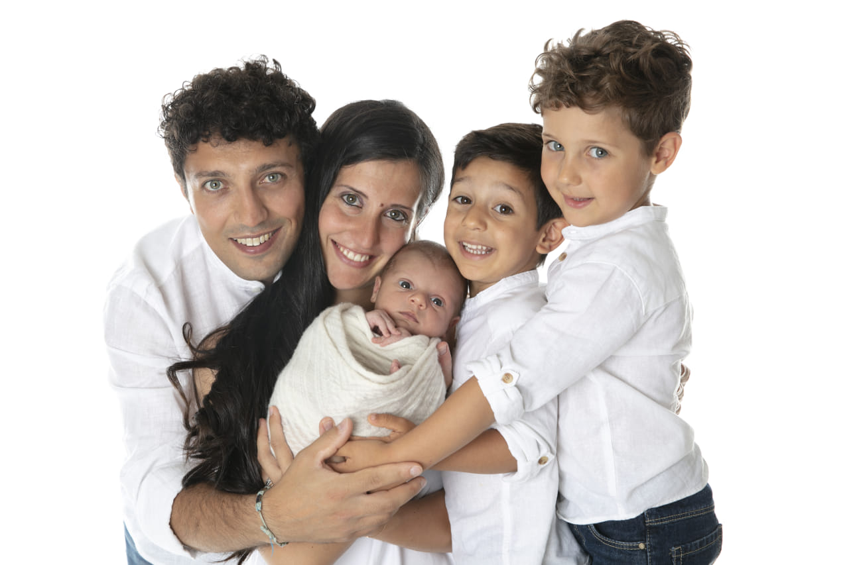
“El amor siempre da vida. Por eso, el amor conyugal «no se agota dentro de la pareja [...] Los cónyuges, a la vez que se dan entre sí, dan más allá de sí mismos la realidad del hijo, reflejo viviente de su amor, signo permanente de la unidad conyugal y síntesis viva e inseparable del padre y de la madre (AL 165).

Así se abre el capítulo 5 de Amoris Laetitia. El amor en cuanto tal, está siempre abierto a acoger una nueva vida y da siempre vida: la familia es el lugar donde se engendra la vida, donde la vida es acogida y se desarrolla. Toda nueva vida llega como don de Dios como signo de su amor gratuito.
“Cada nueva vida «nos permite descubrir la dimensión más gratuita del amor, que jamás deja de sorprendernos. Es la belleza de ser amados antes: los hijos son amados antes de que lleguen». Esto nos refleja el primado del amor de Dios que siempre toma la iniciativa, porque los hijos «son amados antes de haber hecho algo para merecerlo» (AL 166)
No por casualidad los momentos más bellos de la vida de una pareja se tienen con el nacimiento de los hijos, con su crecimiento... Cuando el amor se abre a la vida, a las relaciones, entonces se vive la alegría, la felicidad. Un amor cerrado no conduce al amor pleno.
Vivir la vocación matrimonial es estar abiertos a la vida no solo generativa en sentido biológico, sino generativa en el plano de las relaciones con los demás, del servicio, del apostolado.

Fecundidad y sacramento del matrimonio
La fecundidad está inserta en la opción del sacramento del matrimonio. El matrimonio comporta que el destino del amor de los esposos no sea una cuestión privada, sino que tenga un destino público. No es solo para mí, sino para los otros, para la sociedad, para la Iglesia. En la Eucaristía emerge con claridad que Jesús no se da solo a los devotos, sino como él mismo dice: “este es el cáliz de mi sangre, de la nueva y eterna alianza que será derramada por vosotros y por todos”. Casarse en el Señor significa entonces, afirmar que el amor es no solo una cuestión de dos, sino que está intrínsecamente abierto al tercero, al otro, al hijo… a Dios. Y este amor, precisamente porque es al mismo tiempo plenamente humano y ‘divino’, es siempre generativo y fecundo. ¡Produce vida! El destino del amor es, pues, la generación, es decir, la fecundidad del amor. Significa que la intimidad de los esposos o es generativa o es estéril, Porque el amor cuando es verdadero, engendra vida. Siempre.
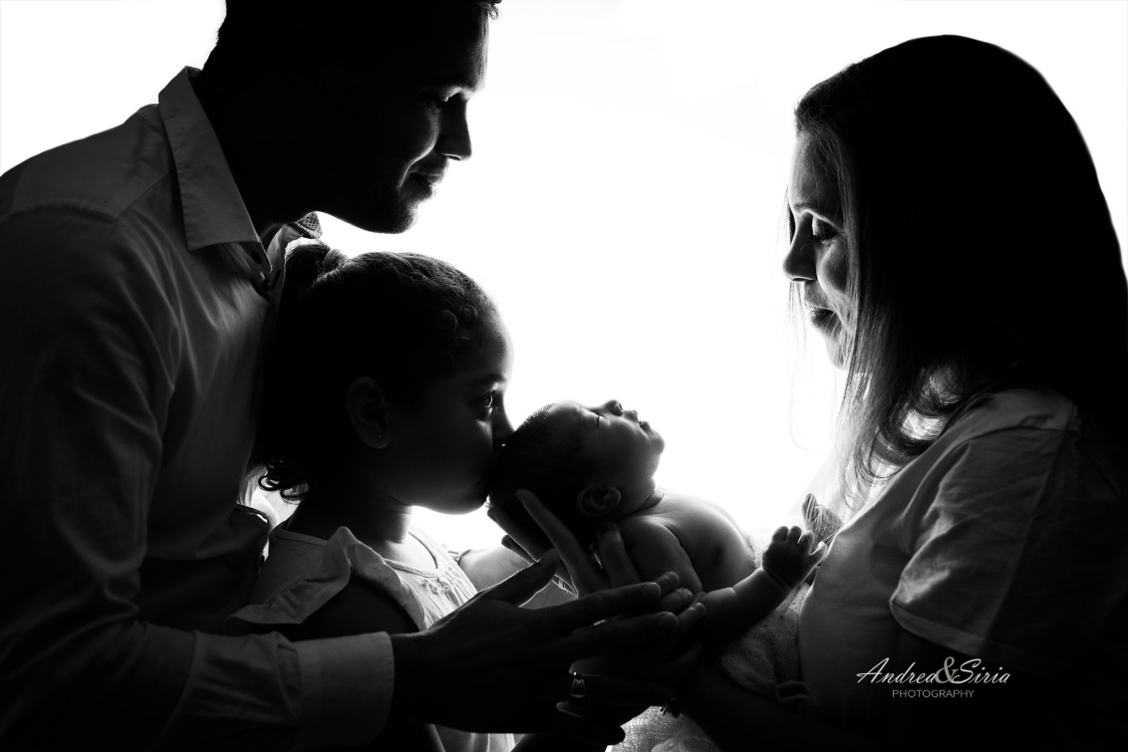

Vida en la relación entre los esposos: diálogo, escucha, ternura, búsqueda de comunión.
Vida en la relación con los demás: acogida, hospitalidad, apertura, generosidad.
Vida especialmente en la generación de los hijos: ser padres y madres.
En el cristianismo hablar de generación es lo que hay de más divino. En la paternidad y en la maternidad existe la belleza de los afectos y también el destino de ellos y no algo a lo que antes o después hay que resignarse. Es la alegría más grande y al mismo tiempo la más profunda, percibir que el amor es fecundo y generativo.
El mayor riesgo es que, en nuestra cultura, el buen ‘deseo del hijo’ se transforme en ‘hijo de deseo’. De este modo el otro –y el hijo es siempre otro, aunque no haya ninguno que se nos parezca como él/ella- es acaparado para uno mismo, anulado en su ser, reducido a objeto de deseo, a cosa, a posesión nuestra o a una ‘necesidad’. De aquí la pretensión de colmar, en el hijo, las propios ‘necesidades” ilusiones, deseos, fracasos. Por el contrario, el hijo es otro y como tal es recibido como don. Por eso pide ser acogido con responsabilidad: es un don que pide una respuesta de quien lo ha engendrado. ¡La respuesta se llama paternidad y maternidad!

La responsabilidad de ser padres
El punto de partida es que la responsabilidad de ser padres, como cualquier responsabilidad, no es una carga sino un recorrido maravilloso. Exactamente tiene que ver con un recorrido de plenitud, de realización de sí. La responsabilidad no comienza con una competencia – nunca nadie ha sido padre sin serlo antes– sino con una ignorancia. No alarmarse, pues, si no se sabe cómo responder, qué hacer, qué decir. Estamos en el camino seguro. El camino es llegar a ser respons-ábiles, hábiles en responder a una pregunta, luego vendrá otra ante la que nos encontraremos completamente deshabilitados y tendremos que empezar de cero. Se es persona responsable cuando uno se preocupa, y se es responsable porque se está respondiendo a una petición de preocupación.
La diferencia entre un padre y una madre biológicos y un padre y una madre engendradores es que el padre y la madre engendradores son conscientes de tener un hijo. Y esto no es algo automático. La responsabilidad es la actitud de respuesta a una pregunta que no planteas tú, sino el otro. Es exactamente la escucha consciente del otro. Sin este paso la responsabilidad, lo mismo que hablar de fecundidad, es pura retórica.
El ser engendradores es una respuesta: por eso con frecuencia se siente uno incapaz. A todos nos sucede. Y es, por sentirse así, que pedimos responsabilidad. Si tuviésemos toda una serie de respuestas prestablecidas, no se llamaría responsabilidad, esto es, responder. Las preguntas son diversas y, por tanto, las respuestas también siempre lo son. Nos sorprenden siempre a contrapié. Por esto necesitamos compartir con los otros esta fragilidad. Cuando se está en familia y se trata de dirigir y de educar a los hijos, lo más complejo, pero también lo más importante, es mantener sólida la alianza entre el marido y la mujer.

Ser madres y padres
El Papa Francisco precisa así:
«No se trata sólo del amor del padre y de la madre por separado, sino también del amor entre ellos, percibido como fuente de la propia existencia, como nido que acoge y como fundamento de la familia. De otro modo, el hijo parece reducirse a una posesión caprichosa. Ambos, varón y mujer, padre y madre, son «cooperadores del amor de Dios Creador y en cierta manera sus intérpretes» Muestran a sus hijos el rostro materno y el rostro paterno del Señor. Además, ellos juntos enseñan el valor de la reciprocidad, del encuentro entre diferentes, donde cada uno aporta su propia identidad y sabe también recibir del otro. Si por alguna razón inevitable falta uno de los dos, es importante buscar algún modo de compensarlo, para favorecer la adecuada maduración del hijo» (AL 172).
El sentimiento de ser huérfanos que experimentan muchos niños y jóvenes es más profundo de lo que pensamos. Verdaderamente tenemos necesidad de madres y padres que estén con sus hijos y los eduquen con la riqueza típica de la maternidad y paternidad que se convierta en verdadera y cotidiana alianza.
De hecho, «las madres son el antídoto más fuerte ante la difusión del individualismo egoísta. Son ellas quienes testimonian la belleza de la vida». Sin duda, «una sociedad sin madres sería una sociedad inhumana, porque las madres saben testimoniar siempre, incluso en los peores momentos, la ternura, la entrega, la fuerza moral. Las madres transmiten a menudo también el sentido más profundo de la práctica religiosa: en las primeras oraciones, en los primeros gestos de devoción que aprende un niño. Sin las madres, no sólo no habría nuevos fieles, sino que la fe perdería buena parte de su calor sencillo y profundo. La madre, que ampara al niño con su ternura y su compasión, le ayuda a despertar la confianza, a experimentar que el mundo es un lugar bueno que lo recibe, y esto permite desarrollar una autoestima que favorece la capacidad de intimidad y la empatía. La figura paterna, por otra parte, ayuda a percibir los límites de la realidad, y se caracteriza más por la orientación, por la salida hacia el mundo más amplio y desafiante, por la invitación al esfuerzo y a la lucha. Un padre con una clara y feliz identidad masculina, que a su vez combine en su trato con la mujer el afecto y la protección, es tan necesario como los cuidados maternos. Hay roles y tareas flexibles, que se adaptan a las circunstancias concretas de cada familia, pero la presencia clara y bien definida de las dos figuras, femenina y masculina, crea el ámbito más adecuado para la maduración del niño (AL 174-175).

Familias abiertas y acogedoras
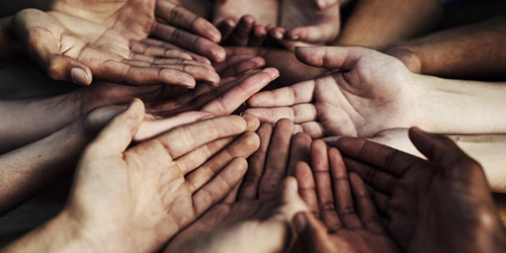
El papa nos recuerda además que ninguna familia debe concebirse demasiado “diferente o separada”. Las familias cristianas no son familias “extrañas”, sino familias abiertas a todos, ya sea que compartan los mismos valores o que no los comparten plenamente, aun buscando en ellas amparo y ayuda. Abiertas sobre todo a los pobres y los necesitados. Familias que son capaces de tejer amistades.
Con el testimonio, y también con la palabra, las familias hablan de Jesús a los demás, transmiten la fe, despiertan el deseo de Dios, y muestran la belleza del Evangelio y del estilo de vida que nos propone. Así, los matrimonios cristianos pintan el gris del espacio público llenándolo del color de la fraternidad, de la sensibilidad social, de la defensa de los frágiles, de la fe luminosa, de la esperanza activa. Su fecundidad se amplía y se traduce en miles de maneras de hacer presente el amor de Dios en la sociedad (AL 184).

La fuente de la fecundidad
¿Dónde encontrar la fuerza para vivir la fecundidad del amor?
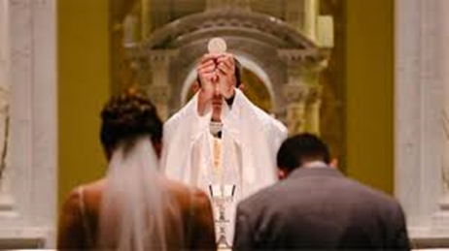
Ante todo en la Eucaristía. Las familias que se alimentan de la Eucaristía, con las debidas disposiciones, reforzando su deseo de fraternidad, su sentido social y su compromiso con los necesitados, saben que encuentran en el Cuerpo y la Sangre donados por el Señor, la fuente de su entrega. Por tanto en familias ampliadas, abiertas que se encuentran y colaboran entre sí.
Ahora más que nunca necesitamos construir redes de familias, superando
“la tentación del individualismo que conduce a recluirse en un pequeño nido" Sin embargo, ese aislamiento no brinda más paz y felicidad, sino que cierra el corazón de la familia y la priva de la amplitud de la existencia (AL 187).
Finalmente, si logramos reconciliarnos con el tiempo, comprenderemos la fecundidad de la espera. Contra la cultura del gozo inmediato que pretende todo y súbito, el hombre sabe que el auténtico deseo se refuerza y purifica con el tiempo, que el amor crece con el tiempo, que los afectos toman forma y fuerza solo si les damos tiempo, que las relaciones pueden ser fieles y felices solo si son fruto de un tiempo prolongado de conocimiento, de respeto y de atención.

Frutos de alegría
Una familia que genera amor, y convierte su casa en un hogar para todos es una casa de alegría para todos, es una cuna de amor para los hijos, para los amigos. Y así la familia se transforma en escuela de vida, de amor y de alegría.
En la carta de identidad de la Familia Salesiana (art. 33) se nos indican tres actitudes que favorecen la alegría y la comunicación con los demás
- La confianza en la victoria del bien: En nosotros y a nuestro alrededor. Siempre hay un punto accesible al bien sobre el que apoyarse.
- El aprecio de los valores humanos: El discípulo de Don Bosco capta los valores del mundo y rehúsa lamentarse de su tiempo: retiene todo lo que es bueno. Están de más las lamentaciones y profecías de desgracias. Entrenémonos en decir solo palabras de bendición.
- La educación en las alegrías cotidianas: Pidamos la gracia de un paciente esfuerzo de educación para aprender, o aprender nuevamente, a gustar, con sencillez, las múltiples alegrías humanas que el Creador pone cada día en nuestro camino.

PARA LA REFLEXIÓN PERSONAL Y EN GRUPO
- ¿Cuáles son los signos más claros de fecundidad y de apertura que observas en ti y en tu familia? ¿Cuáles son, por el contario, los de mayor cerrazón y egoísmo?
- ¿Estas construyendo una red de familias donde la amistad y el compartir son de casa? ¿Qué pasos deberías todavía dar en esta dirección?
- ¿Cómo es la atención a las personas y/o familias más pobres y necesitadas de ayuda y cercanía?
- ¿Cómo vives tu oficio de padre/madre en el tiempo que dedicas a estar con tus hijos, a dialogar y jugar con ellos? ¿Rezas por ellos ofreciendo también tus pequeños y grandes sacrificios? ¿Eres consciente de que cuanto más creces en el amor concreto hacia tu cónyuge, más alimentas tu paternidad y maternidad?

Conocernos

CONSEJO ADMA PRIMARIA: NOMBRAMIENTO DE EQUIPO PARA EL MUNDO

Queridísimos devotos de ADMA de todo el mundo:
Un saludo fraterno del Consejo y de toda ADMA Primaria de Valdocco.
Con muchísimos de vosotros no hemos tenido contacto personal, pero nos sentimos cercanos y tenemos un fuerte deseo de vernos y conocernos.
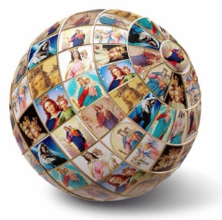
Las distancias y las circunstancias a veces nos impiden un contacto personal, pero todos nos sentimos acogidos en un abrazo común bajo el manto de María.
Como ya sabéis en los meses pasados ha sido elegido el nuevo Consejo de la Primaria y nos toca ahora definir y realizar el programa de los próximos cuatro años.
Una de las iniciativas que, como Consejo, tenemos que realizar, se relaciona específicamente con vosotros, los grupos de ADMA de todo el mundo.
Para este fin ha sido nombrado un Consejero y se ha constituido un equipo con el encargo específico de:
“Conocer cómo desempeñar con mayor intensidad, continuidad y fuerza, el papel de animación mundial confiado a ADMA Primaria.
Comenzar a conocer, junto con el Animador, la diversas realidades del mundo –a nivel inspectorial/nacional– y establecer firmas de diálogo y comunicación que puedan ayudarnos a comprender mejor el rol de animación mundial que debemos desempeñar y las principales esperanzas y perspectivas que manifiestan las realidades locales y que esperan sean atendidas por nuestra animación”.
¿Cómo hacer?
Obviamente, una primera necesidad es la saber quiénes y cuántos somos…
Durante años, gracias al trabajo de los animadores mundiales y de las secretarías hemos recogido y censado diversas informaciones sobre los diversos grupos del mundo; sin embargo, la riqueza y la cantidad de frutos que constantemente brotan de la santidad de Don Bosco no deja de maravillarnos.
¿Cuántos grupos de ADMA hay en el mundo? ¿Dónde están? Con frecuencia, todavía hoy tenemos noticia de grupos y de iniciativas nuevas que nos maravillan y emocionan.
En los próximos meses os pediremos vuestra ayuda y la disponibilidad de vuestros representantes, animadores SDB y FMA, etc., para recoger y actualizar estos datos
¡Mientras tanto, escribidnos!
Abrimos inmediatamente un canal de contacto vía mail adma@admadonbosco.org
Nos alegraremos ciertamente de responderos. Lamentablemente, no siempre estaremos capacitados para hablar vuestra lengua, pero, con la ayuda de intérpretes, de la tecnología y, sobre todo, con mucha paciencia y un poco de simpática fantasía, lograremos comprendernos perfectamente.
Un gracias sincero, ya desde ahora, por vuestra amistad y vuestra aportación.
En la oración nos confiamos y confiamos nuestros proyectos en las manos de la Auxiliadora, para que sea Ella quien los guíe y sostenga.
Un saludo cordial
El Consejero para la animación mundial. Giovanni Scavino y su equipo

reglamento

ARTÍCULO 7: ERECCIÓN DE LAS ASOCIACIONES LOCALES

https://www.admadonbosco.org/cose-perche-adma
Como decía el mes pasado, en esta sección, el Reglamento describe los aspectos organizativos de la Asociación, según cuanto dispone el Código de Derecho Canónico (citado CIC, del título latino Codex Iuris Canonici), el Código normativo de la Iglesia Católica de rito latino. El nuevo CIC fue promulgado por Juan Pablo II el 25 de enero de 1983, entrando en vigor el 27 de noviembre de ese mismo año.
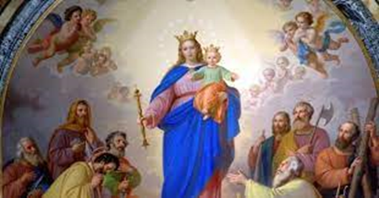
Específicamente, ADMA es una Asociación pública de fieles, erigida por la competente autoridad apostólica, y goza de personalidad jurídica con derechos y deberes. Su presidente es su legal representante y, si actúa en nombre y por cuenta de la Asociación, responde con los bienes de la misma.
La erección canónica de los grupos locales la hace el Inspector SDB en todas las obras SDB y FMA mediante un decreto de erección.
Los otros grupos de ADMA, sean diocesanos, sean de otros Institutos Religiosos o de otros grupos de Familia Salesiana, son erigidos por el Inspector SDB competente, pero con el consentimiento escrito del Obispo de aquella diócesis que debe registrarse en el documento de erección
El momento constitutivo de la Asociación coincide con su erección y origina derechos, obligaciones y la capacidad de admitir nuevos miembros; al mismo tiempo, la erección en persona jurídica determina no solo la existencia de la Asociación, sino también la naturaleza y el régimen jurídico.
Andrea y María Adele Damiani

400 años de la muerte de San Francisco de Sales

APRENDAMOS EL ABANDONO EN DIOS DE MARÍA
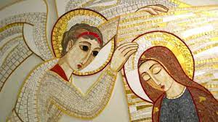
“No pienses que el Señor está más lejos de ti cuando te dedicas a las actividades que te exige tu propia vocación, que cuando te halles entre las delicias de una vida tranquila. No, no es la tranquilidad exterior lo que le acerca a nuestros corazones, sino la fidelidad de nuestro amor; no el sentimiento que tengamos de su dulzura, sino el consentimiento que damos a su santa voluntad. Nuestro Señor ama con particular ternura a los que son felices abandonándose totalmente a su solicitud paterna, dejándose gobernar por su divina providencia y haciendo al mismo tiempo con mucha atención todo cuanto sea su voluntad. Segurísimos de que nada se les podrá quitar de aquel corazón paterno lleno de amor y que no permitirá que nada les suceda de cuanto pueda proporcionarles bien, con tal de que hayan puesto toda su confianza en Él”.
(del Teotimo - Tratado del Amor di Dios, San Francisco di Sales)
Oremos:
María, enséñanos a poner toda nuestra confianza en Dios y a abrirle nuestro corazón.

CRÓNICA DE FAMILIA

“SAN FRANCISCO DE SALES COMUNICADOR. PEREGRINACIÓN INTERIOR. SABIDURÍA EN EL ARTE DE COMUNICAR”
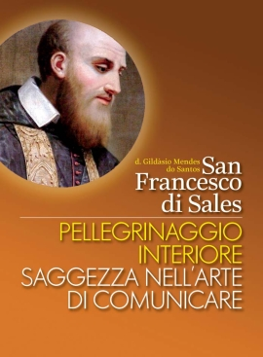
https://www.infoans.org/index.php?option=com_k2&view=item&id=14541:rmg-un-dono-per-conoscere-da-vicino-di-san-francesco-di-sales-nel-giorno-della-sua-festa&Itemid=1680&lang=it
“Todo en la Iglesia es amor: todo vive en el amor, para el amor y del amor”
“Con esta expresión, San Francisco de Sales, único en su tiempo, ha dado comienzo a una verdadera revolución en el modo de comunicar. La palabra comunicación es la llave de la teología y espiritualidad del Santo, que ha realizado una peregrinación interior en la búsqueda sabia y amorosa de Dios.

TIMOR EST – RETIRO ANUAL DE ADMA DE COMORO Y PROMESA DE LOS NUEVOS DIRIGENTES
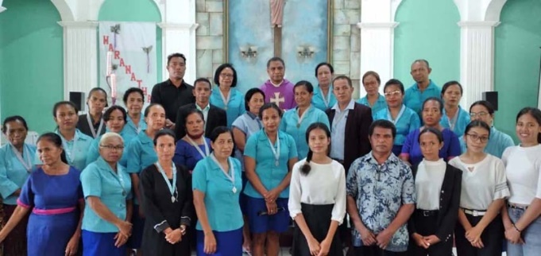
https://www.infoans.org/sezioni/foto-notizie/item/14337-timor-est-ritiro-annuale-dell-adma-di-comoro-e-giuramento-dei-nuovi-dirigenti
Comoro, Timor Est – diciembre de 2021 – El 18 de diciembre, en la parroquia “María Auxiliadora” de Comoro, se han reunido los miembros de ADMA de Comoro y Balide, y varios aspirantes, para el retiro mensual y la ceremonia de promesa de los nuevos elegidos dirigentes de ADMA para la nueva andadura que estará guiada por el Sr. José Filipe Nunes Soares. En el evento han participado 148 personas, incluidas las animadoras espirituales, sor Brígida Sousa, FMA, y sor Ermelinda Silva, FMA, presidido por don Apolinário Neto, Superior de la Visitaduría salesiana de Timor Est (TLS).
Brasil - Vigilia de la Inmaculada Concepción de la ADMA en Porto Velho
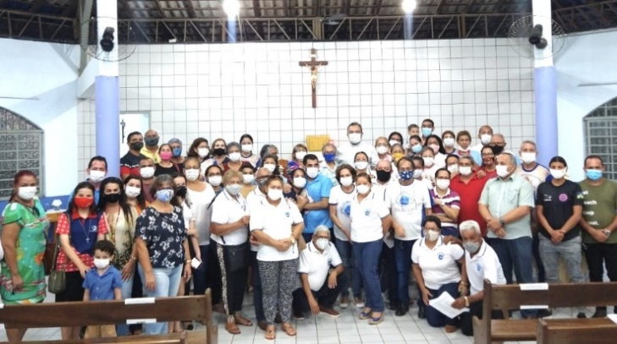
https://www.infoans.org/sezioni/foto-notizie/item/14252-brasile-veglia-per-l-immacolata-dell-adma-di-porto-velho
Porto Velho, Brasil – diciembre de 2021 - La tarde del 7 de diciembre en la capilla de María Auxiliadora en la parroquia salesiana de “Nuestra Señora de Fátima” en Porto Velho, Rondônia, Inspectoría Salesiana de Manaus (BMA), se ha organizado una Vigilia Mariana Salesiana en honor de la Inmaculada Concepción.
ENVIAR UN ARTÍCULO Y FOTOS
Un artículo y una foto de un encuentro de formación, de la conmemoración del 24 de María Auxiliadora, una actividad de voluntariado que realizáis.
El artículo (formato. doc, máx 1200 caracteres sin contar los espacios) y a lo más 2 fotografías (formato digital jpg y de tamaño no inferior a 1000px di longitud), con un título y/o una breve descripción, deben enviarse a adma@admadonbosco.org
Es indispensable indicar en el objeto del e-mail "Crónica de Familia" y en el texto los datos del autor (nombre, apellidos, lugar de toma de la foto, ADMA de pertenencia, ciudad, nación).
Con el envío se autoriza automáticamente a ADMA para elaborar, publicar incluso parcialmente y divulgar de cualquier forma el artículo y las fotografías. Las imágenes podrán ser publicadas a juicio de la redacción en el sitio https://www.admadonbosco.org, y/o en otras publicaciones de ADMA acompañadas de una didascalia.

Cfr. M. Wirth, San Francesco di Sales, 160.
Cfr. OEA XXVI, 266 in Eunan McDonnell, God Desires You, 128.
Introduzione alla vita devota, II,16.
OEA IX, 342 in Eunan McDonnell, God Desires You, 134.

